Hình ảnh demo cơ bản

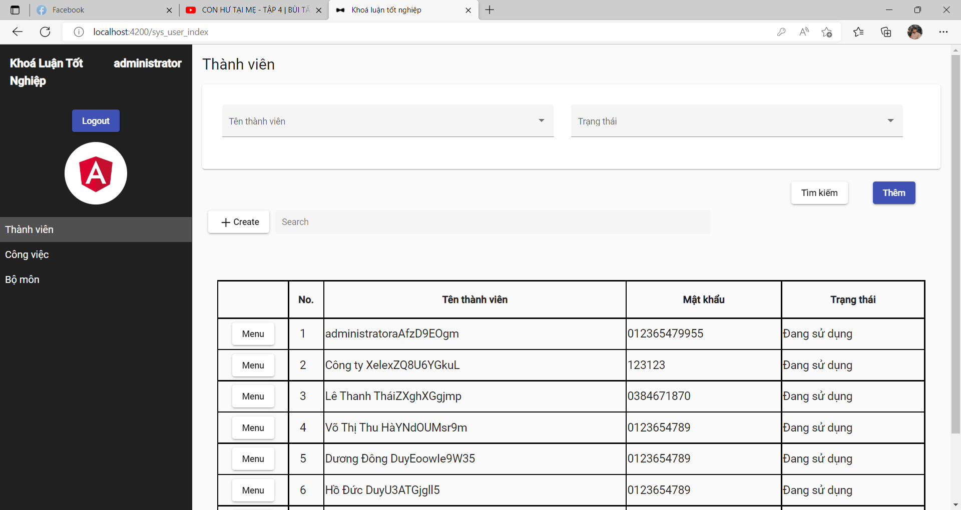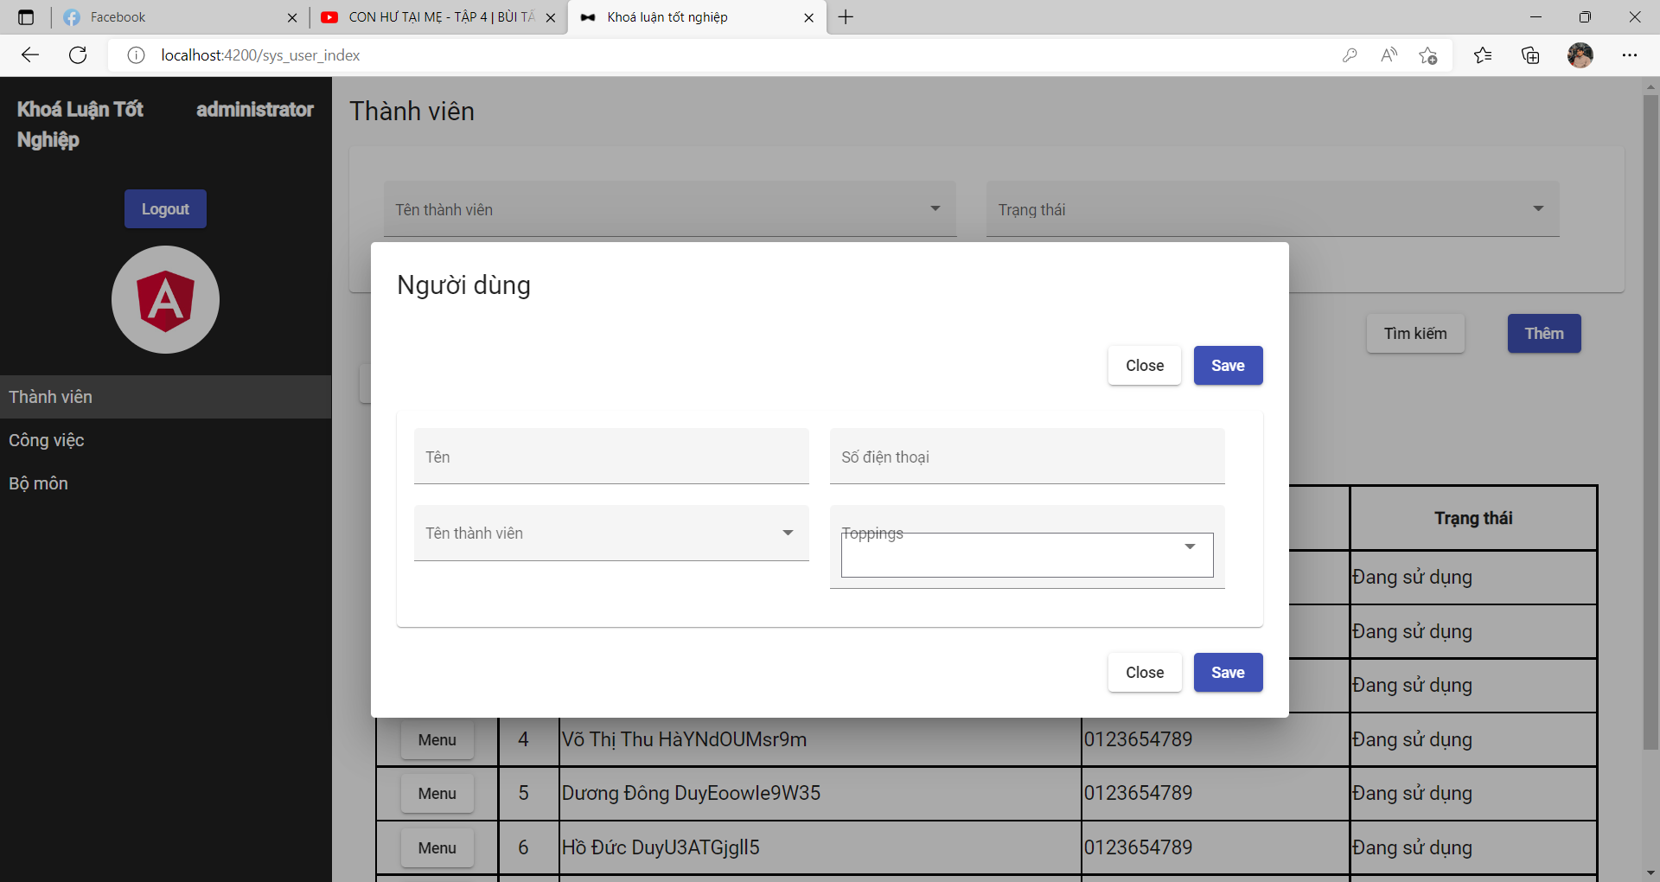

**Admin**

**Nghiệp vụ: lên lịch công tác khác**

Admin vào trang lên lịch công tác

Khi vào trang lịc công tác nó sẽ show ra thông tin của bảng dữ liệu công tác giảng viên

Trên bảng sẽ có các select box giúp cho admin có thể lọc theo ý muốn của admin

Chính giữa các select box và table sẽ có 2 button đó là tìm kiếm và thêm

Nút tìm kiếm sẽ run sự kiện tìm kiếm các filter mà admin đã chọn trên các select box

Nút thêm sẽ show popupAdd

Trong popupAdd Admin sẽ làm nhiệm vụ thêm các dữ liệu như chọn công việc chọn giảng viên. Sau khi thêm các thông tin cần thiết đầy đủ và bấm nút thêm hệ thống sẽ thêm các dữ liệu vào database và gởi thông báo về cho các giảng viên đã được admin chọn trong lúc nhập dữ liệu.

**Nghiệp vụ: tính giờ công tác khác**

Sau khi thêm công việc cho các giảng viên thành công admin phải xác nhận trên hệ thống là giảng viên đó có thực hiện công việc hay không để cho hệ thống có thể xác nhận mà tính ra thời gian thực hiện và thời gian không thực hiện các công tác mà admin đã thêm.

Khi vào trang tính giờ công tác khác sẽ hiện ra table gồm thông tin như giảng viên số giờ đã thực hiện số giờ chưa thực hiện, công việc của giảng viên đó

Trên trang này admin có thể export excel dữ liệu.

**Nghiệp vụ: đăng nhập**

Admin sẽ cung cấp cho các giảng viên gồm là mã giảng viên và mật khẩu để các giảng viên có thể đăng nhập vào hệ thống

**Nghiệp vụ: thống kê báo cáo**

Hệ thống sẽ giúp cho admin có thể thống kê dữ liệu cho các bộ môn có thể filter theo tháng hoặc theo năm.

Sau khi admin chọn tháng hoặc năm (khoảng thời gian) hệ thống sẽ tự xuất dữ liệu gồm các bộ môn và số giờ hoạt động của các giảng viên thuộc bộ môn đó và so sánh với các bộ môn khác. Để dánh giá xem bộ môn nào tích cực tham gia vào các công tác khác nhất

**Nghiệp vụ: phân công trực khoa**

Đầu tiên sẽ lấy danh sách các bộ môn sau đó random ra 1 bộ môn

Sau khi có được 1 bộ môn ta sẽ lấy ra được danh sách các giảng viên của bộ môn đó

=>ta được danh sách tất cả giảng viên thuộc bộ môn

Trong khi lấy danh sách các giảng viên chúng ta sẽ select lại dữ liệu cũ và loại bỏ bớt những giảng viên trực nhiều hơn ra khỏi danh sách

=>ta được danh sách các giảng viên có số lần trực khoa nhiều hơn

Sau khi có được danh sách thuộc bộ môn ta sẽ lấy danh sách các ngày sẽ được phân công trong tháng tiếp theo (ví dụ sẽ lấy các ngày từ thứ 2 đến thứ 6 nếu thứ 7, chủ nhật sẽ loại bỏ ra khỏi danh sách)

Sau khi có được danh sách ngày trực chúng ta sẽ for danh sách ngày trực đó trong khi for chúng ta sẽ lấy ra 2 giảng viên cho 1 ngày trực và người đầu tiên sẽ là trực buổi sáng còn người thứ 2 sẽ trực buổi chiều

Trong khi lấy các giảng viên đó chúng ta sẽ xử lý vài vấn đề như không lặp lại 2 giảng viên vừa được thêm vào trước đó ví dụ

Danh_sach_truc_khoa khởi tạo mảng để lưu

For(int i=0;i<danh_sach_ngay.Count();i++){

Nếu Danh_sach_truc_khoa.Count()==0

//nếu danh sách trực khoa mà bằng 0 thì ta sẽ lấy 2 giảng viên đầu tiên trong danh sách giảng viên đã loại bỏ bớt giảng viên trực nhiều hơn

Giảng viên 1 trực buổi sáng

Giảng viên 2 trực buổi chiều

Nếu Danh_sach_truc_khoa.Count()!=0

//nếu danh sách trực khoa mà khác 0 thì ta sẽ bỏ 2 giảng viên được chọn đầu tiên

Giảng viên 1 trực buổi sáng

Giảng viên 2 trực buổi chiều

và lấy tiếp các giảng viên khác

cứ như vậy đến khi hết giảng viên

sau khi hết giảng viên nhưng vẫn còn thời gian trực chưa được phân công chúng ta sẽ lấy danh sách tất cả các giảng viên thuộc bộ môn đó để xếp lịch và cứ khi random ra được giảng viên nào thì xoá giảng viên đó cho đến khi hết thời gian trực

}

**User(giảng viên)**

**xem thông tin cá nhân**

sau khi giảng viên login vào có thể xem thông tin cá nhân của mình và có thể tự cập nhập thay đổi.

**Nghiệp vụ: tính giờ công tác khác của giảng viên**

Sau khi giảng viên login vào hệ thống giảng viên có thể vào trang công việc giảng viên để được xem thông tin các công việc được giao các công việc đã thực hiện và chưa thực hiện

**Nghiệp vụ: xem lịch trực khoa**

Giảng viên có thể xem các ngày trực khoa của mình và các ngày đã hoàn thành.

**Nghiệp vụ: xem thống kê**

Giảng viên có thể xem thống kê thời gian trực khoa và thời gian công tác khác của mình đã đủ chưa và hệ thống sẽ tự generate dữ liệu thống kê cho giảng viên